Информация
о проделанной работе педагогов-психологов МБОУ ООШ с.Усть-Хадын Тандинского кожууна
на зимние каникулы с 4 по 10 января 2021 г.

Всего в 4 классе – 4 учащихся. 9 класса в 2020-2021 учебном году нет.
Наименование ОО | Проводимые мероприятия в каникулярное время |  | Количество визитирований и посещений учащихся, состоящих на разных профилактических учетах, в том числе детей группы «СР», жертв насилия  (указать отдельно категорию учета ) | Выявленные ЧП, оказание психологической помощи | Примечание
Наименование ОО | Форма проведения мероприятий | Охват  (указать класс) |  | Выявленные ЧП, оказание психологической помощи | Примечание
04.01.2021г.
МБОУ ООШ с.Усть-Хадын | тренинг | 2 (4 класс)  Из 4 учащихся 2 отсутствуют: 1 ученица находится в Кызыле у бабушки, 1 ученица – из-за социальной причины. | Детей, состоящих на профилактических учетах, нет | 0 | 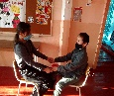
05.01.2021г.
МБОУ ООШ с.Усть-Хадын | тренинг | 2 (4 класс) | Детей, состоящих на профилактических учетах, нет | 0 | 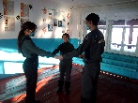
 |  | 06.01.2021г.
МБОУ ООШ с.Усть-Хадын | тренинг | 2 (4 класс) | Детей, состоящих на профилактических учетах, нет | 0 | 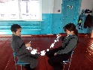
 |  | 07.01.2021г.
МБОУ ООШ с.Усть-Хадын | Психологическая игра | 2 (4 класс) | Детей, состоящих на профилактических учетах, нет. | 0 | 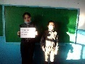
 |  | 08.01.2021г.
МБОУ ООШ с.Усть-Хадын | Тренинг | 2 (4 класс) | Детей, состоящих на профилактических учетах, нет | 0 | 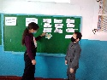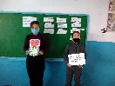
 |  | 09.01.2021г.
МБОУ ООШ с.Усть-Хадын | Занятие с элементами тренинга | 2 (4 класс) | Детей, состоящих на профилактических учетах, нет. | 0 | 